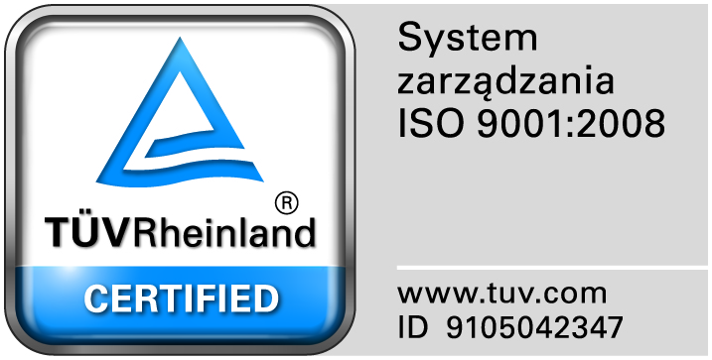
Zamojski Szpital Niepubliczny Sp. z o.o.

22-400 Zamość. ul. Peowiaków 1
www.szpital.com.pl e-mail: zamosc@szpital.com.pl
tel. 84 677-50-00, fax 84 638-51-45

Zamość 2017-06-19

Do Wszystkich Wykonawców

Dotyczy: Postępowania na usługę odbioru, transportu i utylizacji odpadów medycznych

ZAWIADOMIENIE O
WYBORZE NAJKORZYSTNIEJSZEJ OFERTY

Zamawiający informuje, że w prowadzonym postępowaniu, do realizacji zamówienia wybrano ofertę złożoną przez:

ECO-ABC Sp. z o.o.
ul. Przemysłowa 7
97-400 Bełchatów

Dziękujemy za złożenie ofert i zapraszamy do udziału w innych postępowaniach prowadzonych przez Zamawiającego.

